INDICAÇÃO nº 932/2020

SÚMULA: Solicita providências do Executivo junto à Secretaria de Governo, para que seja realizada a poda das árvores da praça situada entre a Av. Brasil com Emilio Vaz, ambas no Jardim Rainha, neste município.

INDICO à Mesa, na forma regimental vigente, seja oficiado ao Excelentíssimo Senhor Igor Soares Ebert, Prefeito Municipal, para que seja realizada a poda das árvores da praça situada entre a Av. Brasil com Emilio Vaz, ambas no Jardim Rainha, neste município.

Justificativa

Senhor Presidente,
Senhoras Vereadoras,
Senhor Presidente,

A indicação faz-se necessário, haja vista que a praça em epigrafe encontra-se necessitando de poda nas árvores.

Moradores das localidades reivindicaram através deste gabinete intermédio, no sentido de realizar a manutenção das árvores da praça citada acima, ou seja, com realização de poda, haja vista, que os galhos estão muito alto podendo ocasionar risco a população. Sem contar, que estamos em períodos de fortes chuvas e por decorrência de vento poderá vir a cair.

Pensando nisso, este gabinete realizou através da Indicação Nº 4061/2019 este pedido, porém êxito até a presente data.

No mais, sabemos que é direito da população poder contar com a correta infraestrutura municipal, ou seja, que atenda às suas necessidades, como por exemplo, manter a manutenção de praças com árvores devidamente podadas.

Por todo o exposto, solicitamos que providências sejam tomadas o mais breve possível.

Sala das Sessões Bem-vindo Moreira Nery, 16 de março de 2020.
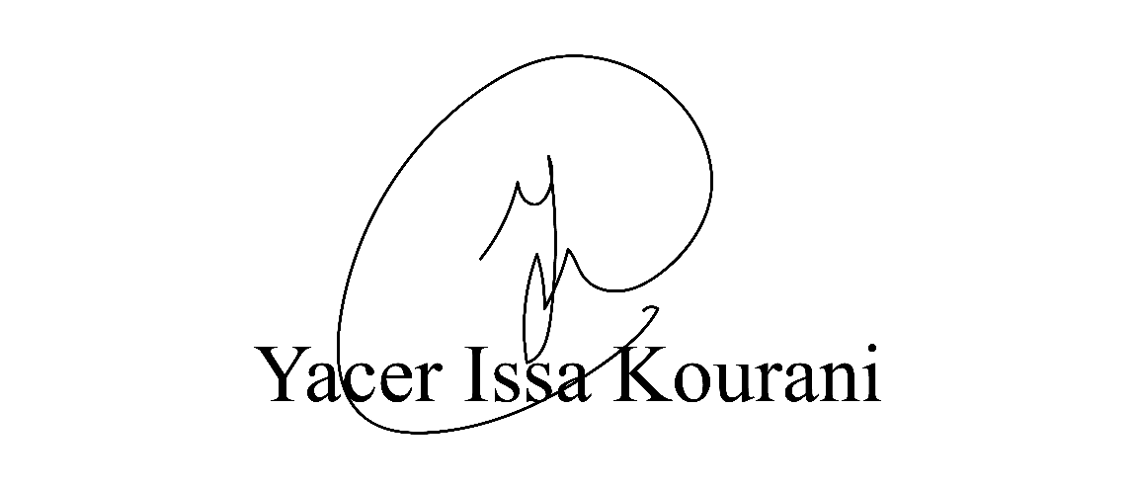
VEREADOR - PSB

